Памятка о газовой безопасности!
29.09.2023
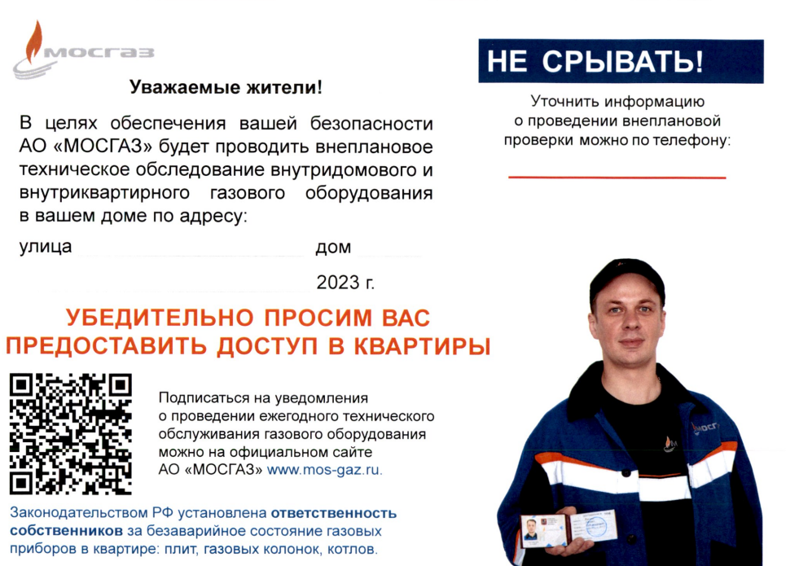
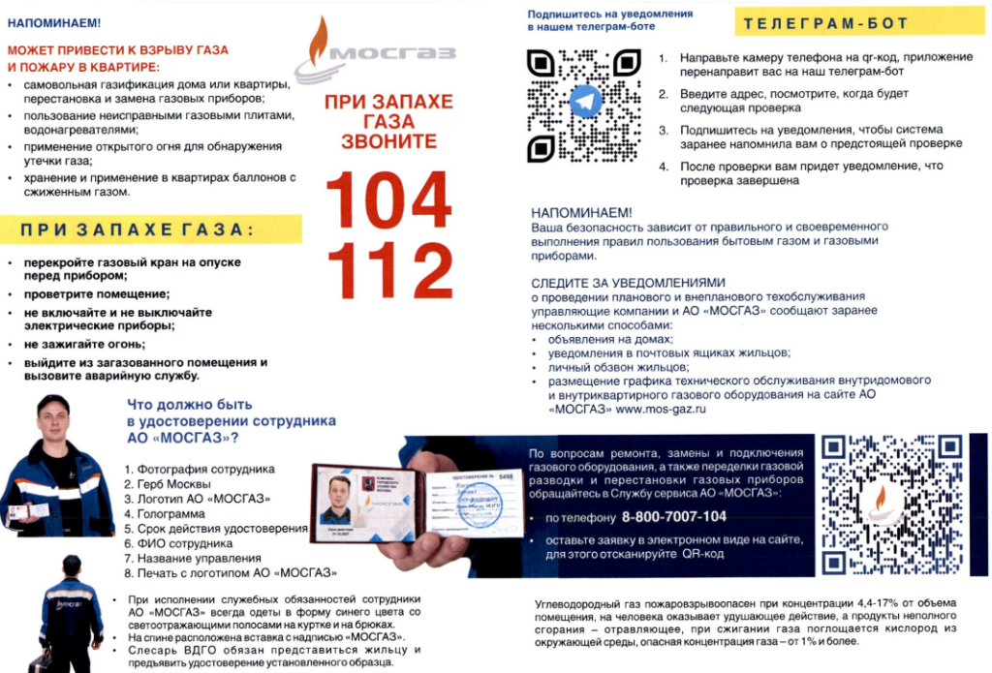
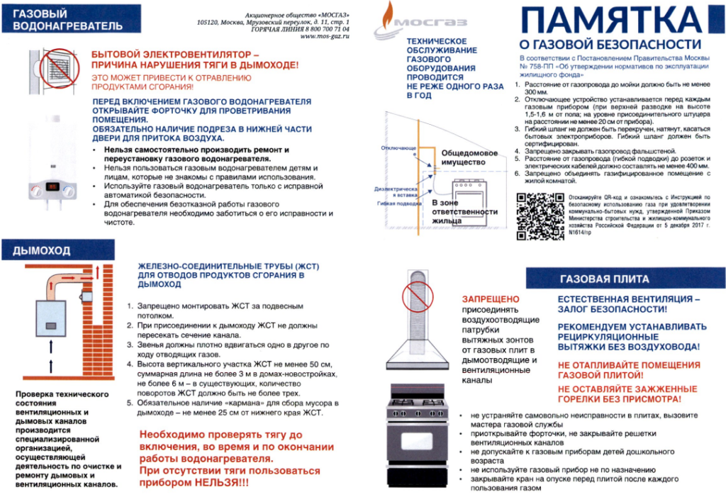

Адрес страницы: http://preobr.mos.ru/presscenter/blackboard/detail/11862332.html
Управа района Преображенское города Москвы

